 | Insuff. | Fragile | Satisf. | Très satisf.
Représenter
Chercher

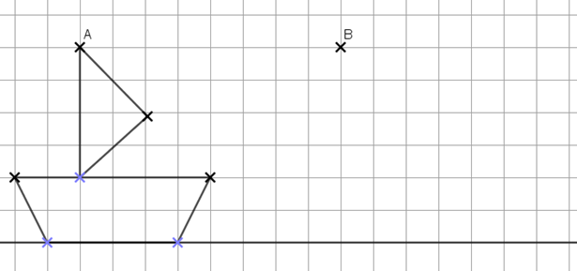
Exercice 1° Un bateau se déplace sur l’eau tel que le point A vient en B. Construire l’image du bateau après son déplacement.

Exercice 2
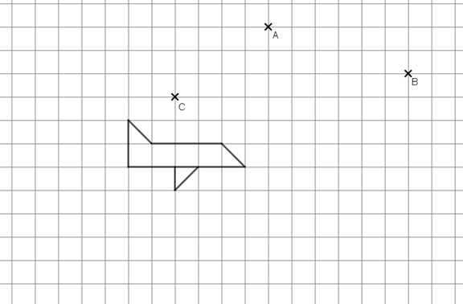
Construire l’avion obtenu par la translation qui transforme A en B.

Construire l’avion obtenu par la translation qui transforme A en C.

Exercice 3
On considère des rotations de centre O dans le sens contraire
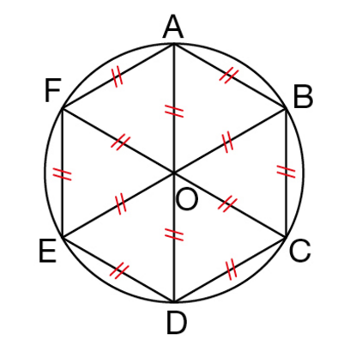
des aiguilles d’une montre.

L’image de D par la rotation d’angle 60° est …………
L’image de B par la rotation d’angle 120° est ………
L’image de E par la rotation d’angle 180° est ………..
L’image du triangle AFO par la rotation d’angle 120° est ………
L’image du triangle BCO par la rotation d’angle 60° est ………
L’image du triangle DCO par la rotation d’angle ………..° est OEF.

